Offene Fragen
„Kaufkraft, Inflation und Deflation“

- Was versteht man unter Kaufkraft?
____________________________________
____________________________________
____________________________________
____________________________________
____________________________________
____________________________________
____________________________________
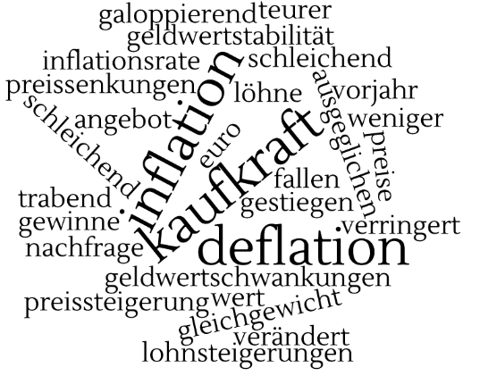
- Woran liegt es, dass trotz sinkender Kaufkraft des Geldes der Wohlstand in Deutschland zunimmt?
_______________________________________________________________________
_______________________________________________________________________
_______________________________________________________________________
_______________________________________________________________________
- Was versteht man unter „Geldwertstabilität“?
_______________________________________________________________________
_______________________________________________________________________
_______________________________________________________________________
_______________________________________________________________________
- Was versteht man unter „Inflation und Deflation“?
_______________________________________________________________________
_______________________________________________________________________
_______________________________________________________________________
_______________________________________________________________________
- Preissteigerungen können unterschiedlich stark ausfallen. Bitte nennen Sie drei Ausprägungen der Preissteigerungen und ihre jeweiligen Inflationsraten.
_______________________________________________________________________
_______________________________________________________________________
_______________________________________________________________________
_______________________________________________________________________

